Министерство образования и науки Российской Федерации

ФЕДЕРАЛЬНОЕ ГОСУДАРСТВЕННОЕ БЮДЖЕТНОЕ ОБРАЗОВАТЕЛЬНОЕ УЧРЕЖДЕНИЕ ВЫСШЕГО ПРОФЕССИОНАЛЬНОГО ОБРАЗОВАНИЯ

Севастопольский Государственный Университет

Институт информационных технологий и управления в технических системах

Кафедра Информационных систем

Отчет

по дисциплине «Управление данными»

к лабораторной работе № 3

«Создание схемы БД. Ссылочная целостность.»

|  |  |
| --- | --- |
|  |  |

Выполнила:

Ст. гр. ИС-25о

Егорченко О.С.

Проверил преподаватель:

Лагуткина Т.В.

Севастополь 2016г.

1.ЦЕЛЬ РАБОТЫ

Научиться анализировать предметную область с целью создания схемы БД, учитывая ссылочную целостность набора.

2. ПОСТАНОВКА ЗАДАЧИ

Вариант 2.  
1. Проанализировать схему БД своего варианта задания (вариант то же, что и в лабораторной работе №1), выделить и классифицировать все существую-щие связи, определить необходимые ограничения целостности.  
2. Создать все еще не созданные таблицы, изменить существующие таким образом, чтобы они могли участвовать в связях (описание ALTER TABLE).  
3. Установить связи между таблицами.  
4. Проверить работу ограничений целостности (каскадирование удаления, модификации и др.

Схема БД(рис. A.2.).

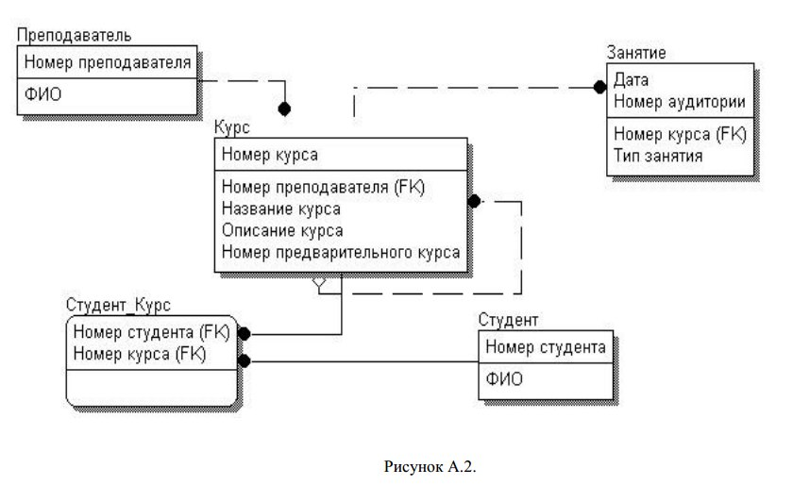

3. ВЫПОЛНЕНИЕ

   

Демонстрация корректной работы модификаторов ограничения целостности представлена ниже:

DELETE FROM Kurs WHERE numK=4;

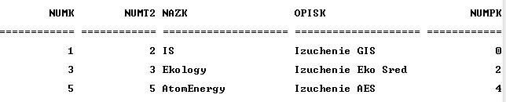

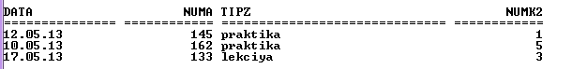

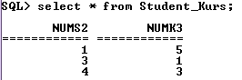

4. ВЫВОДЫ

В ходе выполнения данной лабораторной работы было получено общее представление о различных типах связей, которые используются при создании баз данных. Установлено, что при создании баз данных необходимо обеспечивать ссылочную целостность. Были рассмотрены и использованы такие ограничения, как: PRIMARY KEY, FOREIGN KEY, REFERENCES, UNIQUE. Их задание в CREATE TABLE и ALTER TABLE. Также определили, что можно применять их модификаторы для обеспечения ссылочной целостности. Создали заданную по варианту базу данных.